高雄市立後勁國民中學99學年度第一學期一年級自然科第二次段考試題卷
※1-10題 每題1分，11-55題 每題2分（共100分） 一年____班 _____號 __________________
一、單選題：
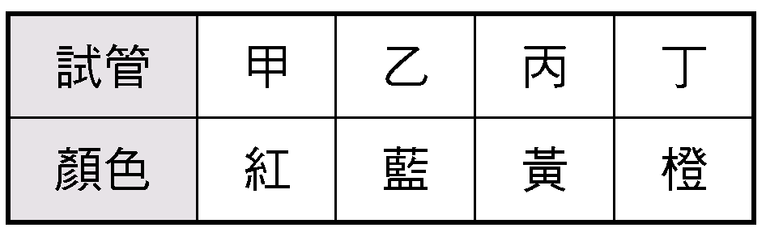
1.下列何者由血漿運送？ (A)澱粉 (B)二氧化碳 (C)氧氣 (D)消化酵素。
2.阿男利用本氏液檢驗甲、乙、丙、丁四隻試管內的液體是否含有葡萄糖，檢驗的結果如下表，則其中不含葡萄糖的是何者？(A)甲ˉ(B)乙ˉ(C)丙ˉ(D)丁。
3.人體內有許多不同的酵素，能幫助體內進行一些消化作用，下列有關酵素的敘述，何者錯誤？ˉ(A)酵素又稱為是生物體內的催化劑ˉ(B)不同的酵素分解的對象也有所不同ˉ(C)酵素的活性在80℃的環境中比在20℃的環境中大ˉ(D)不同的酵素適合作用的酸鹼度也不同。
4.雙子葉植物多年生木本莖內維管束含有形成層，不斷增生新的木質部細胞和新的韌皮部細胞，使莖部加粗，此時莖部所含有的細胞為：甲.新的木質部細胞；乙.老的木質部細胞；丙.新的韌皮部細胞；丁.老的韌皮部細胞，請問它們由內而外的排列順序為何？ (A)甲、乙、丙、丁 (B)乙、甲、丙、丁 (C)乙、甲、丁、丙 (D)甲、乙、丁、丙。
5.關於豆科植物(ex.黃豆)養分的製造與利用，下列敘述何者正確？(Ａ)上表皮細胞受光照程度高於下表皮細胞，故光合作用較旺盛 (Ｂ)葉內細胞產生的葡萄糖需酵素參與才能轉變成蛋白質 (Ｃ)葉內的澱粉分子可直接由木質部運送至根部利用或儲存 (Ｄ)光合作用產生的氧由二氧化碳分解而來。
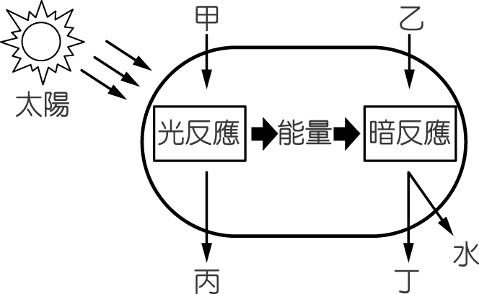
6.細胞的功能與構造息息相關，像是微血管細胞為了要交換物質，所以具有什麼特性？ˉ(A)單層的管壁細胞ˉ(B)富有彈性的管壁ˉ(C)與動脈、靜脈相連ˉ(D)管壁細胞上有絨毛。
7.根據右圖，下列何者正確？ˉ(A)甲為水分可自根部及氣孔進入葉片ˉ(B)乙需酵素的參與才能轉換成丁ˉ(C)植物呼吸作用可產生丙氣體ˉ(D)丁可藉由簡單擴散作用進出細胞。
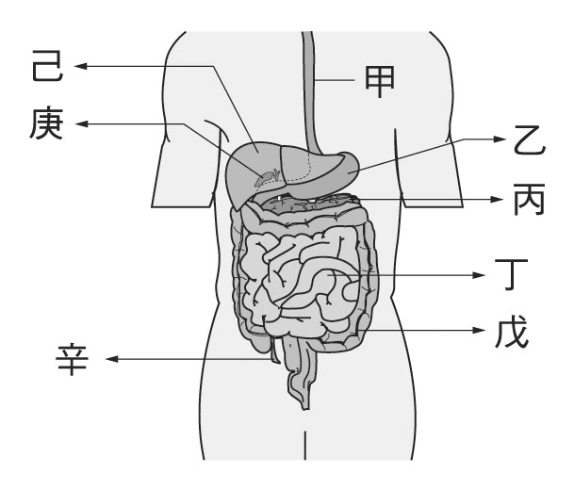
8.下列有關心臟的敘述，何者錯誤？ˉ(A)人的心臟分為兩心房兩心室ˉ(B)心臟內有瓣膜，可防止血液逆流ˉ(C)心房的血液通往動脈，心室接收靜脈流過來的血液ˉ(D)心臟的收張為血液流動的動力來源。
9.關於植物體內輸導組織的敘述，下列何者正確？ (A)養分是由木質部運送 (B)水分是由韌皮部運送 (C)水分一定是由根向上運送 (D)礦物質可由上而下運送。
10.右圖為人體消化系統的簡圖。關於此圖，下列敘述何者正確？ (A)甲、乙、戊只負責磨碎或推進食物(B)丙的分泌物由導管送入辛進行分解作用(C)戊的內壁有很多絨毛，是吸收食物中所有水分、礦物質的場所(D)己分泌的消化液不含任何消化酵素，但可協助脂質的分解。
丁.細長
11.若甲表示植物保衛細胞，乙表示植物表皮細胞，則關於甲、乙的敘述，下列何者錯誤？(A)甲、乙均可行光合作用(B乙的形狀較甲不規則(C)甲可控制氣孔的張開或關閉(D)乙排列緊密，具有保護植物體的功能。
12.將植物環狀剝皮造成全株死亡，其發生的順序應為何？甲.根細胞死亡；乙.養分運輸受阻；丙.葉細胞死亡；丁.水分運輸受阻。 (A)甲乙丙丁 (B)乙丙甲丁 (C)丁丙乙甲 (D)乙甲丁丙。
13.下列哪一種生物可藉擴散作用和細胞質流動，即可完成體內物質的運輸？ (A)芹菜 (B)蚯蚓 (C)蝗蟲 (D)變形蟲。
14.下列哪一個構造是玉米所沒有的？ (A)木質部 (B)韌皮部 (C)形成層 (D)維管束。
15.下列有關淋巴循環系統的敘述，何者正確？ˉ(A)淋巴液中有紅血球，以運輸氧氣ˉ(B)淋巴液中的淋巴球可吞噬病菌，也可產生抗體ˉ(C)淋巴結為淋巴液流動的動力來源ˉ(D)淋巴液與血液成分相同。
16.下列各實驗步驟中，何者不需要加熱處理？ˉ(A)用碘液測定澱粉ˉ(B)用本氏液測定葡萄糖ˉ(C)用酒精溶解葉綠素ˉ(D)用熱水軟化葉片。
17.研究樹木的年輪，可以幫助我們了解樹木生長的歲數，下列何者為形成年輪的主因？ (A)每年形成層細胞都會分裂一次，因此分裂時即產生年輪 (B)因為木質部雖逐年生長，但歲末停止成長，因而造成紋路 (C)因為春、夏兩季與秋、冬兩季木質部細胞生長速率不同所致 (D)因為韌皮部和木質部顏色深淺不一所形成。
乙
丁
18.下列何種動物的循環系統屬於開放式循環？ˉ(A)鯉魚ˉ(B)蝗蟲ˉ(C)青蛙ˉ(D)老鼠。
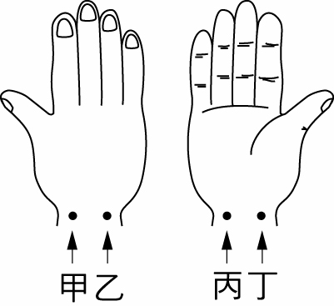
19.甲.唾液；乙.胃液；丙.膽汁；丁.胰液；戊.腸液，上述的哪些消化液可以幫助脂質分解，轉變成人體可吸收的小分子？ˉ(A)甲、丙、戊ˉ(B)丙、丁ˉ(C)乙、丙、戊ˉ(D)丙、丁、戊。
20.下列哪些與靜脈有關？甲.抽血 乙.輸血 丙.打點滴 丁.中醫把脈 戊.量血壓
(A)甲、乙、丙ˉ(B)甲、丙、丁ˉ(C)乙、丁ˉ(D)丁、戊。
21.下列何處中的血液屬於充氧血？ˉ(A)肺靜脈ˉ(B)大靜脈ˉ(C)右心房ˉ(D)右心室。
22.進行「探測心音與脈搏」的實驗時，應探測右圖中甲、乙、丙、丁何處，才能探測到含充氧血的血管？(A)甲 (B)乙 (C)丙 (D)丁。
23.下列哪一地區樹木所形成的年輪可能較其他地區明顯？ (A)終年寒冷的南北極 (B)終年炎熱的熱帶雨林 (C)四季分明的溫帶地區 (D)赤道附近。
24.下列有關光合作用的敘述，何者正確？(Ａ)暗反應不會在白天進行 (Ｂ)光反應時，水分解而成的氫和氧，會在暗反應時重新合成水 (Ｃ)花生油是花生植株行光合作用所產生的 (Ｄ)光反應所產生的氧和能量皆會進入暗反應的作用過程。
25.有關形成層的敘述，下列何者錯誤？ˉ(A)並非所有植物都有明顯的形成層ˉ(B) 形成層屬於輸導組織ˉ(C) 韌皮部可運送養分ˉ(D) 形成層向內長出新的木質部細胞。
26.有關根毛的敘述，下列何者正確？ (A)可用來吸收土壤中的養分如葡萄糖 (B)具有木質部 (C)僅由一個細胞組成 (D)雙子葉植物具根毛，單子葉植物不具根毛。
27.阿仁吃的午餐中，含醣類150公克、蛋白質120公克、脂質40公克、維生素3公克、礦物質3公克、水650公克，請問這些食物所含的能量為多少大卡？ˉ(A)983大卡ˉ(B)1240大卡ˉ(C)1440大卡ˉ(D)2790大卡。

28.楷楷以圖中的實驗裝置，探討影響唾液中所含酵素活性的因素。40分鐘後，甲、乙、丙、丁四支試管都加入本氏液，並隔水加熱，試問下列哪一個實驗紀錄正確？（＋表示有顏色變化；－表示沒有顏色變化）
選項 | 試 管 | 甲 | 乙 | 丙 | 丁
（A） | 顏色變化 | - | + | + | -
（B） | 顏色變化 | - | + | - | -
（C） | 顏色變化 | - | - | + | -
（D） | 顏色變化 | + | - | - | -
29.有關人體的各種構造與功能配對，下列何者正確？
ˉ(A)小腸：儲存食物ˉ(B)膽囊：分泌膽汁ˉ(C)胰臟：分泌胰液ˉ(D)大腸：吸收養分。
30.體內主要吸收水分的器官為下列何者？ˉ(A)胰臟ˉ(B)大腸ˉ(C)胃ˉ(D)小腸。
31.下表是喬登運動前與運動後所測得的心搏與脈搏次數，請問下列何者正確？(A) a = c (B) b = c (C) b < d (D) a > d。
運動前 |  | 運動後
心搏 | 脈搏 | 心搏 | 脈搏
a | b | c | d
32.醫生替傷患在手臂的靜脈注射消炎藥劑，此藥劑自手臂到左腳的流動次序排列應該為何？甲.主動脈；乙.上大靜脈；丙.肺靜脈；丁.肺動脈；戊.心臟；己.下肢動脈。 (A)甲→戊→丙→丁→戊→乙→己 (B)乙→戊→丁→丙→戊→甲→己 (C)戊→乙→丁→丙→戊→己→甲 (D)丁→戊→乙→丙→甲→己→戊。
33.葉綠體基質中的酵素具有下列何項特性？(Ａ)主要組成成分為葉綠素 (Ｂ)活性隨溫度的升高而遞增 (Ｃ)在有光環境中，能加速水分解成氧 (Ｄ)能促進二氧化碳合成葡萄糖。
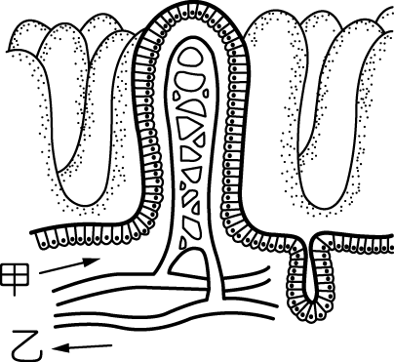
34.如圖為小腸絨毛血管模式圖，圖中有甲、乙兩血管。請問下列敘述何者正確？（箭頭表示血管內的血流方向）(Ａ)血液由甲血管流至乙血管後，二氧化碳含量減少 (Ｂ)乙血管血液最後流回右心室 (Ｃ)血液中氧氣濃度，甲血管＜乙血管 (Ｄ)血管中葡萄糖等養分含量，甲血管＜乙血管。
35.淋巴在淋巴管內流動，最後會由何處注入血液循環系統中？ˉ(A)動脈ˉ(B)靜脈ˉ(C)微血管ˉ(D)心房。
36.有關植物葉部構造的敘述，下列何者正確？ˉ(A)葉的表皮細胞可行光合作用ˉ(B) 在葉中，光合作用只可在葉肉細胞進行ˉ(C)保衛細胞主要的功能是保護葉片ˉ(D)葉脈中靠近上表皮的部份負責輸送水分。
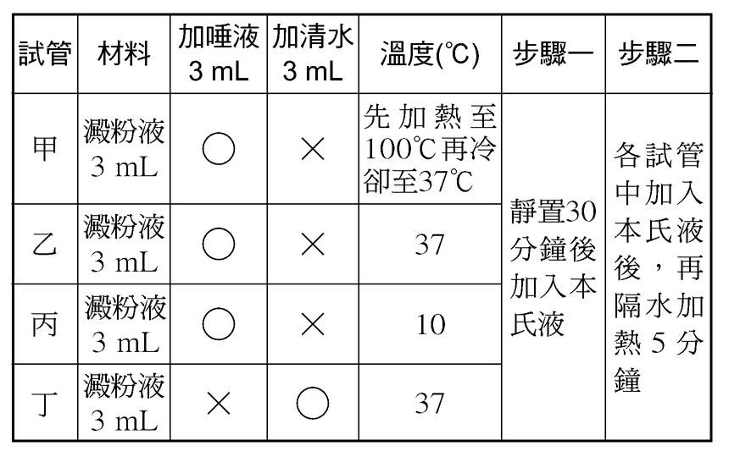
37.植物根部的根毛與小腸內壁的絨毛均是和吸收有關的構造，試問根毛或絨毛呈現突起狀，其意義為何？ (A)有效保護內部 (B)便於分泌化學物質 (C)增加吸收的表面積 (D)無特殊生理意義。
二、題組：
1.小巧在實驗室中進行酵素作用的實驗，在甲、乙、丙、丁四支試管內加入試液的情形如右表所示，請根據所提供的資料，回答下列問題：（○表示加入，╳表示不加入）
(38)步驟一中將試液靜置30分鐘，其目的為何？ˉ(A)為了讓唾液中的酵素充
分分解澱粉ˉ(B)讓實驗的過程中有時間可以休息ˉ(C)為了讓澱粉完全
沉澱至試管底部ˉ(D)為了證明溫度對此實驗沒有任何影響。
(39)若想證明唾液內酵素的活性隨溫度升高而增加，應取哪兩組做實驗組與對照組？(A)甲乙ˉ(B)甲丙ˉ(C)乙丙ˉ(D)乙丁
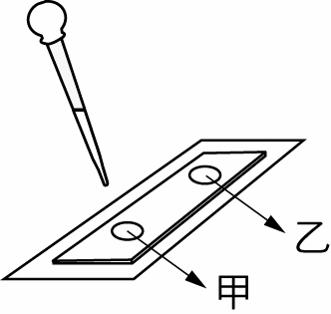
(40)實驗最後的結果，顏色變化最明顯的是哪一支試管？ˉ(A)甲ˉ(B)乙ˉ(C)丙ˉ(D)丁。
2.小華做澱粉的實驗如下圖，在一乾淨的載玻片上，甲處放少許馬鈴薯碎末；乙處滴上一滴清水；然後在兩端各加上一滴藥品檢測。請根據所提供的資料，回答下列問題：
(41)可以用來檢測澱粉的試劑為下列何者？(A)亞甲藍液ˉ(B)本氏液ˉ(C)生理食鹽水ˉ(D)碘液
(42)滴入試劑檢測後，可觀察到下列何種現象？ˉ
(A)甲變為藍黑色ˉ(B)乙變為藍黑色ˉ(C)甲、乙均呈藍黑色ˉ(D)甲、乙均無變化。
3.將兩株植物枝條分別插入甲、乙兩量筒內，量筒內含紅色溶液，如下圖，再將兩量筒放置在通風處照光。請回答下列問題
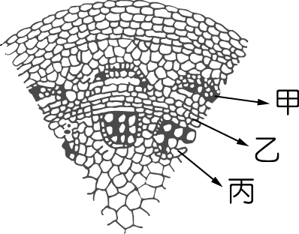
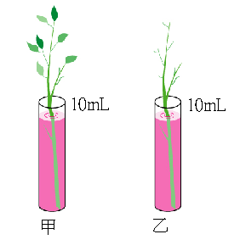(甲有葉，乙無葉)
(43)根據本實驗，想驗證的假設為何？(A)植物行光合作用需要光 (B)植物行光合作用的主要部位是葉子
(C)植物吸收的水分大部分經由葉子散失 (D)植物白天同時進行光合作用和呼吸作用。
(44)將甲量筒內的植物莖橫切，置於顯微鏡下觀察，如右上圖。請問莖的橫切面中，哪一部分的組織呈現
紅色？ (A)甲 (B)乙 (C)丙 (D)丁。
(45)由右圖中可判斷實驗所使用的植物為下列哪種植物？ (A)孟宗竹 (B)玫瑰花 (C)青苔 (D)資料不足，無法判斷。
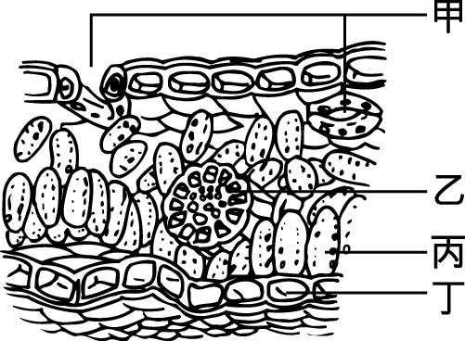
4.下圖為葉的構造模式圖，請根據此圖回答下列問題。
(46)請根據如圖陸生綠色植物葉的橫切面圖，下列何者正確？
(Ａ)氧氣由甲吸入 (Ｂ)光合作用在乙進行 (Ｃ)水分由丙進入 (Ｄ)丁是下表皮。
(47)可行光合作用的有哪些構造？(A)甲、丙 (B)丙 (C)乙、丙 (D)丙、丁。

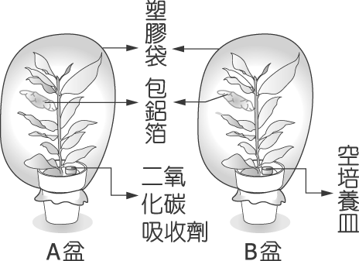
5.A、B 兩盆植物各選一葉片，用鋁箔包好，裝置如圖，A 盆內放一培養皿，內有二氧化碳吸收劑，B 盆則放空的培養皿，兩盆外均套上塑膠袋並密封，照光三天後，將包鋁箔的葉片摘下，並自兩盆植物各摘一片未包鋁箔的葉片，然後把四片葉子放在酒精中隔水加熱後，再取出葉片加碘液，結果如表所示。試回答下列問題：

 | A盆 |  | B盆
葉 片 | 包鋁箔 | 未包鋁箔 | 包鋁箔 | 未包鋁箔
碘液測定結果 | 黃褐色 | 黃褐色 | 黃褐色 | 藍黑色

(48)下列有關本實驗操作過程的敘述，哪項正確？
(Ａ)包鋁箔的目的，在阻止葉片吸收二氧化碳 (Ｂ)B盆裝置內放置空培養皿是作為對照用 (Ｃ)葉片放入酒精中加熱的
目的，是要去除澱粉 (Ｄ)碘液可檢測葉片內是否含有葡萄糖。
(49)根據實驗結果來判斷，下列推論何者正確？(Ａ)光合作用產生氧，呼吸作用產生二氧化碳(Ｂ)光合作用第一階段反應和
第二階段反應所產生的物質不同(Ｃ)光合作用需要光及二氧化碳才能進行(Ｄ)光合作用的最初產物可用碘液檢測。
6.心臟是身體血液流動的動力源頭，請回答下列問題：
(50)心臟中的哪一個腔室的肌肉壁最厚？ˉ(A)左心房ˉ(B)左心室ˉ(C)右心房ˉ(D)右心室。
(51)下列何者的血液流動方向正確？ˉ(A)左心房→肺靜脈ˉ(B)左心室→右心室ˉ(C)右心室→肺動脈ˉ(D)右心房→大靜脈。
(52)下列何處無瓣膜？ˉ(A) 靜脈ˉ(B)微血管ˉ(C)心房與心室間ˉ(D)左心室與大動脈間。
7.小軒由報紙上得知醫院的血液分析過程，如下圖所示。試根據此圖，回答下列問題：
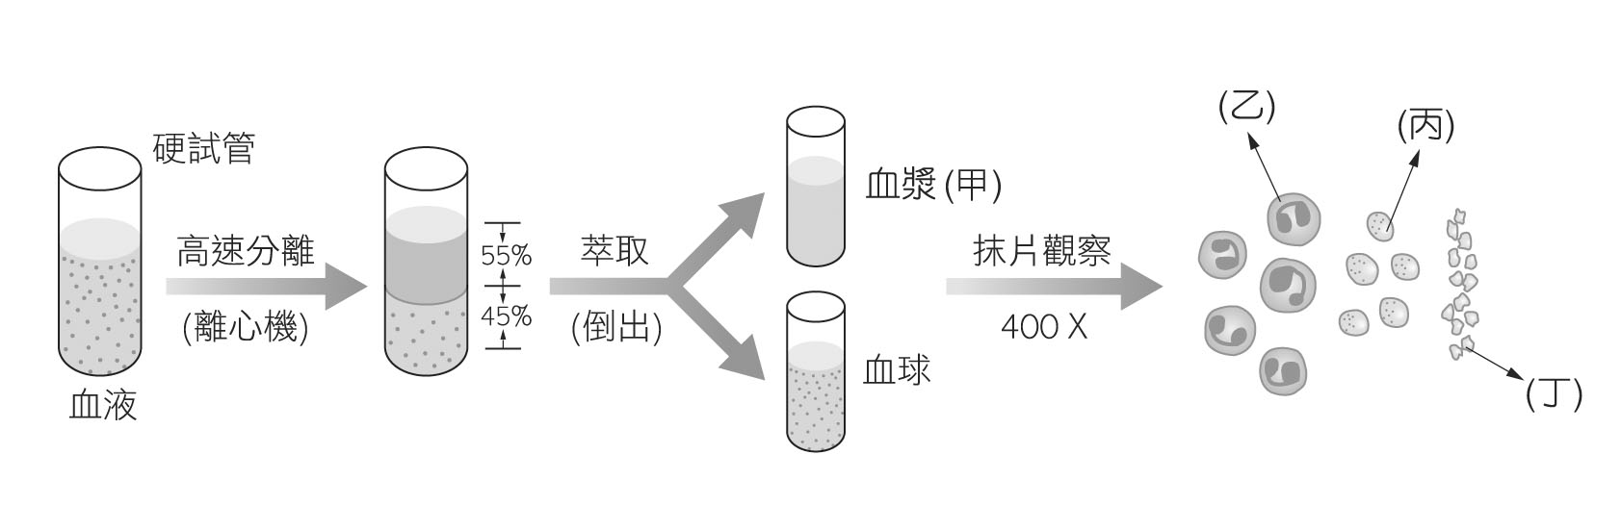
(53)抗體產生後存在於哪一部分？ (A)甲 (B)乙 (C)丙 (D)丁。
(54)哪一種血球數量最多？ (A)甲 (B)乙 (C)丙 (D)丁。
(55)命案現場要取血液中的何者可作DNA的比對？ (A)甲 (B)乙 (C)丙 (D)丁。

高雄市立後勁國民中學99學年度第一學期一年級自然科第二次段考解答
※1-10題 每題1分，11-55題 每題2分（共100分）
一、單選題： 二、題組：38-55題
1-10 BBCBB ABCCD 1.ACB 2.DA 3.CCB
11-20 ADDCB ACBBA 4.AB 5.BC 6.BCB 7.ACB
21-30 ADCCB CCDCD
31-37 CBDCB DC

高雄市立後勁國民中學99學年度第一學期一年級自然科第二次段考解答
※1-10題 每題1分，11-55題 每題2分（共100分）
一、單選題： 二、題組：38-55題
1-10 BBCBB ABCCD 1.ACB 2.DA 3.CCB
11-20 ADDCB ACBBA 4.AB 5.BC 6.BCB 7.ACB
21-30 ADCCB CCDCD
31-37 CBDCB DC

高雄市立後勁國民中學99學年度第一學期一年級自然科第二次段考解答
※1-10題 每題1分，11-55題 每題2分（共100分）
一、單選題： 二、題組：38-55題
1-10 BBCBB ABCCD 1.ACB 2.DA 3.CCB
11-20 ADDCB ACBBA 4.AB 5.BC 6.BCB 7.ACB
21-30 ADCCB CCDCD
31-37 CBDCB DC

高雄市立後勁國民中學99學年度第一學期一年級自然科第二次段考解答
※1-10題 每題1分，11-55題 每題2分（共100分）
一、單選題： 二、題組：38-55題
1-10 BBCBB ABCCD 1.ACB 2.DA 3.CCB
11-20 ADDCB ACBBA 4.AB 5.BC 6.BCB 7.ACB
21-30 ADCCB CCDCD
31-37 CBDCB DC

高雄市立後勁國民中學99學年度第一學期一年級自然科第二次段考解答
※1-10題 每題1分，11-55題 每題2分（共100分）
一、單選題： 二、題組：38-55題
1-10 BBCBB ABCCD 1.ACB 2.DA 3.CCB
11-20 ADDCB ACBBA 4.AB 5.BC 6.BCB 7.ACB
21-30 ADCCB CCDCD
31-37 CBDCB DC

高雄市立後勁國民中學99學年度第一學期一年級自然科第二次段考解答
※1-10題 每題1分，11-55題 每題2分（共100分）
一、單選題： 二、題組：38-55題
1-10 BBCBB ABCCD 1.ACB 2.DA 3.CCB
11-20 ADDCB ACBBA 4.AB 5.BC 6.BCB 7.ACB
21-30 ADCCB CCDCD
31-37 CBDCB DC

